**Державний навчальний заклад**

**Вишнівецький професійний ліцей**

**СЦЕНАРІЙ ГРИ**

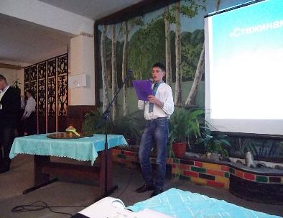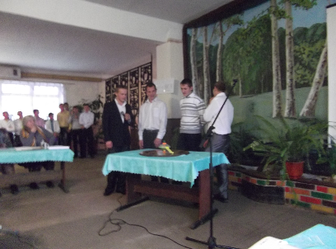**(Астрономічна версія)**

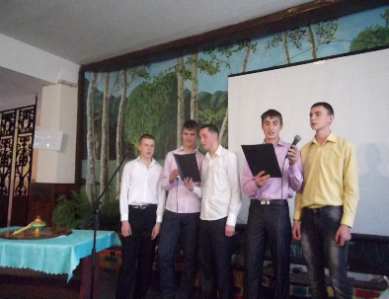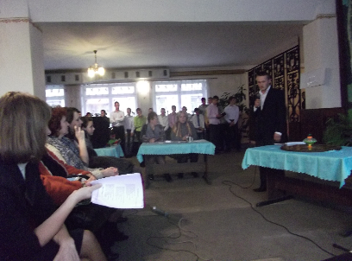

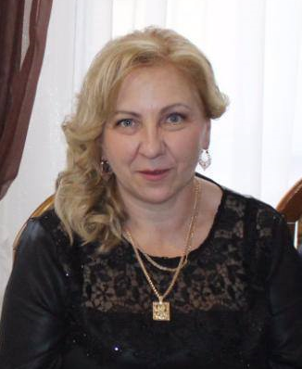

**Підготувала:**

**Викладач фізики і астрономії**

**Обізюк З.Г**

Вишнівець – 2017 р.

**Вступ**

Завдання позакласної роботи — закріплення, збагачення та поглиблення знань, набутих у процесі навчання, застосування їх на практиці; розширення загальноосвітнього кругозору учнів, формування в них наукового світогляду, вироблення вмінь і навичок самоосвіти; формування інтересів до різних галузей науки, техніки, мистецтва, спорту, виявлення і розвиток індивідуальних творчих здібностей та нахилів; організація дозвілля школярів, культурного відпочинку та розумних розваг; поширення виховного впливу на учнів у різних напрямах виховання.

Добровільний характер участі в ній, сприяє тому, що учні можуть обирати профіль занять за інтересами. Педагоги за таких умов повинні ретельно продумувати зміст занять, використовуючи нові, ще не відомі учням факти, форми і методи, які б посилювали їх інтерес. Суспільна спрямованість діяльності учнів. Цей принцип вимагає, щоб зміст роботи гуртків, клубів та інших форм діяльності, відповідав потребам розбудови української держави, відображав досягнення сучасної науки, техніки, культури і мистецтва. Розвиток ініціативи і самодіяльності учнів. У позакласній діяльності слід ураховувати бажання учнів, їх пропозиції, щоб кожен із них виконував цікаву для себе роботу. Розвиток винахідливості, дитячої технічної, юнацької та художньої творчості. Під час занять перед учнями слід ставити завдання пошукового характеру: створення нових приладів, удосконалення наявних; приділення особливої уваги творчому підходу до справи тощо. Зв'язок з навчальною роботою. Позакласна робота повинна бути логічним продовженням навчально-виховної роботи, яка здійснюється на уроках. Так, знання з астрономії можуть бути поглиблені й розширені на тематичному вечорі. Використання ігрових форм, цікавість, емоційність. Реалізація цього принципу потребує широкого використання пізнавальних ігор, ігор з комп'ютерами, демонстрування цікавих дослідів та ін.

**Посередині зали стоїть круглий стіл, на якому знаходиться розграфлений в балах аркуш. Посередині столу дзиґа зі стрілкою. Сектор «+» - можливість відкрити будь-яку букву у слові.**

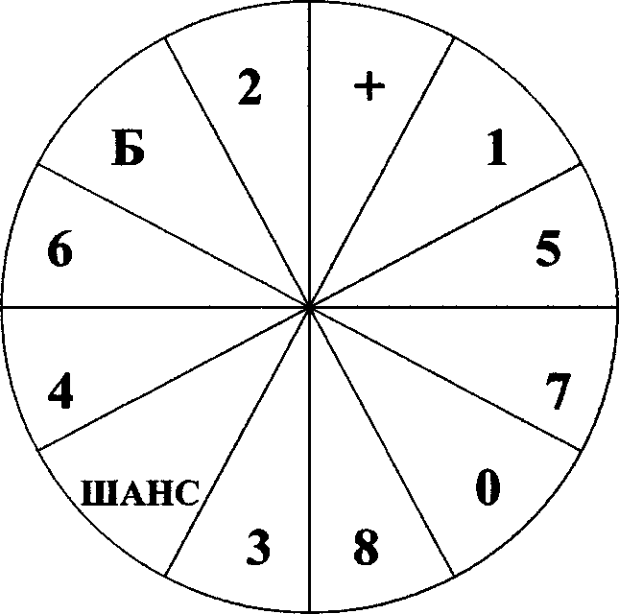

Сектор «шанс» - можливість порадитись з одним учнем класу про можливу букву у слові.

Сектор «Б» - банкрот, тобто всі бали згоряють.

Сектор «0» - перехід гри до другого учасника.

Учасниками гри є учні, які в числі перших дали вірні відповіді на завдання вікторини, яка проводилась за тиждень до гри.

Під час гри учасники розповідають цікаві історії пов’язані з історією астрономії, з біографією видатних астрономів, про планети, комети, зорі.

**Початок**

Виходять двоє ведучих.

1. ведучий. Рішенням 62-ї Генеральної Асамблеї Організації Об’єднаних Націй за ініціативою Міжнародної астрономічної спілки та ЮНЕСКО 2009 рік оголошено «міжнародним роком астрономії».
2. ведучий. Цей тиждень навчання в училищі був тижнем «Фізики і астрономії». Учні 22, 24, 26 навчальних груп приймали участь в розгадуванні астрономічної вікторини. Ще місяцем раніше було оголошено конкурс на кращий астрономічний кросворд. Переможці вікторини, і автори найкращих кросвордів приймають сьогодні участь в астрономічній версії гри «Поле чудес».
3. ведучий. Сьогодні ми зібралися на цікаву гру «Поле чудес», в якій ми будемо розгадувати слова, які так чи інакше пов’язані з астрономією, і з якими ви неодноразово зустрічалися в процесі вивчення цієї цікавої науки.
4. ведучий. Ознайомимось з правилами гри. Наше ігрове поле поділене на 12 секторів. Цифри від 1 до 8 вказують на кількість балів, які зможе заробити учасник правильно відгадавши букву у невідомому слові. Зароблені учасниками бали будуть виставлені в журнал по предмету астрономія.
5. ведучий. Сектор «+» - це можливість відкрити будь-яку букву у слові.

Сектор «шанс» - це можливість порадитись з учнями своєї групи про можливу букву у слові. Сектор «Б» - банкрот, тобто всі бали згоряють і хід переходить до другого учня.

Сектор «0» - перехід гри до другого учасника.

1. ведучий. Запрошую до гри першу трійку учасників, це хлопці з 22 групи.

Вітаємо: 1…

2…

3…

І-ведучий. Слухаємо завдання першого туру.

Це назва одного з найяскравіших сузір’їв на нічному небі. За легендою син бога Посейдона - був вправним мисливцем, але мав ваду - часто вихвалявся, що нема звіра, якого він не переміг би. Це розгнівало дружину Зевса богиню Геру. Вона наслала Скорпіона, який смертельно вжалив мисливця. Зевс, забравши мисливця на небо, знайшов йому місце якнайдалі від Скорпіона. І ці сузір’я ніколи не з’являються на небі одночасно.

Ім’я мисливця це і є ім’я сузір’я.

На дошці висить табличка.

|  |  |  |  |  |
| --- | --- | --- | --- | --- |
|  |  |  |  |  |
| 1 | 2 | 3 | 4 | 5 |

Верхні клітини таблички двійні і зовнішня частина знімається, відкриваючи букви зашифрованого слова. Поки крутиться дзиґа, ведучий задає запитання учасникам про їх ставлення до предмету «Астрономія», про те що запам’яталось під час вивчення предмету.

Учні можуть співати, танцювати, розказувати вірші, гуморески... В кінці першого туру ведучий оголошує переможця першої трійки.

ІІ-ведучий. Запрошуємо учасників другого туру. Це хлопці з 26 групи.

Вітаємо: 1 …

2 ...

З …

Слухаємо завдання для учасників другого туру.

Це ім’я і прізвище відомого італійського фізика, математика, інженера і астронома. Він побудував у 1609 р. перший телескоп, він відкрив плями на Сонці, рух яких підтвердив осьове обертання Сонця, він обґрунтував і підтвердив геліоцентричну систему світу. За свої переконання зазнав суду інквізиції. 22 січня 1633 року в Римі, в одній із церков, скоряючись вироку, великий учений, поставлений на коліна, страхом перед вогнищем був доведений до зречення від своїх переконань. 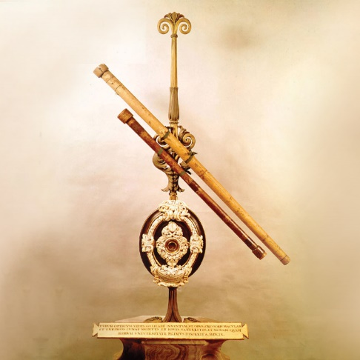

Отже ім’я і прізвище астронома.

|  |  |  |  |  |  |  |
| --- | --- | --- | --- | --- | --- | --- |
|  |  |  |  |  |  |  |
| 1 | 2 | 3 | 4 | 5 | 6 | 7 |

|  |  |  |  |  |  |  |
| --- | --- | --- | --- | --- | --- | --- |
|  |  |  |  |  |  |  |
| 1 | 2 | 3 | 4 | 5 | 6 | 7 |

І-ведучий. Хочемо запропонувати нашому переможцю зіграти в супергру. В разі перемоги до зароблених балів гравця додаються бали, рівні кількості букв у словах.

У супергрі достатньо розгадати основне горизонтальне слово.

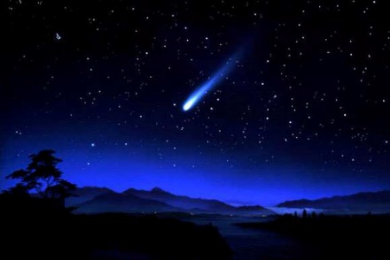 **Завдання супергри:**

Основне слово: мале тіло Сонячної системи, яке в перекладі з грецької мови означає «довговолосий».

Перше слово по вертикалі - назва тіла, яке впало на землю з космосу.

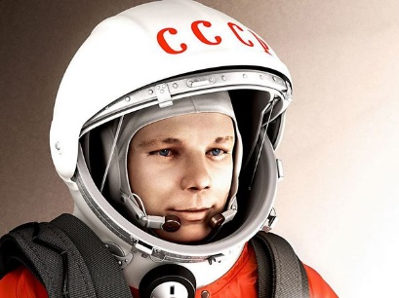 Друге слово по вертикалі - прізвище людини, яка вперше полетіла у космос.

Дозволяється відкрити 5 будь-яких букв.

|  |  |  |  |  |  |
| --- | --- | --- | --- | --- | --- |
|  |  |  |  |  |  |
|  |  |  |  |  |  |
|  |  |  |  |  |  |
|  |  |  |  |  |  |
|  |  |  |  |  |  |
|  |  |  |  |  |  |
|  |  |  |  |  |  |
|  |  |  |  |  |  |

Відповіді: комета, метеорит, Гагарін.

Ведучий оголошує результати гри. Зароблені всіма учнями під час гри бали вчитель астрономії виставить у журнали, як поточні оцінки по астрономії.

**Розповідь першого учня.**

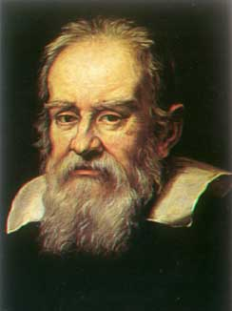 За переказами біля смертного ложа Галілея стояло двоє його учнів - Вівіані і Торічеллі. Торічеллі познайомився з Галілеєм за три місяці до його смерті. Але саме Торічеллі Галілей, помираючи, заповів свої праці, саме в ньому бачив свого послідовника. Торічеллі - талановитий учений, який більше відомий своїми досягненнями у фізиці та математиці, сам виготовляв лінзи для оптичних приладів. У Музеї наук у Флоренції зберігається його лінза, діаметром 83 мм, виготовлена у 1646 році. Майже триста років потому сучасні фізики взяли лінзу з музею і вирішили порівняти з теперішніми. У результаті досліджень виявилось, що лінза Торічеллі якісніша. Нажаль, таємницею виготовлення своїх лінз він не поділився ні з ким.

**Розповідь другого учня.**

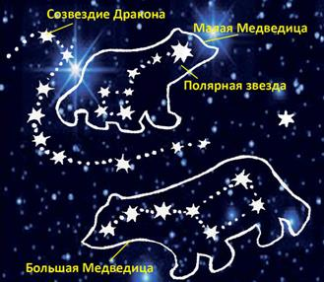 Про сузір’я Великої та Малої Ведмедиці існує багато легенд. За однією з них, у царя Лікаона, що правив країною Аркадією, була донька-красуня Каллісто. Вона покохала Зевса і народила від нього сина Аркада. За це ревнива Гера перетворила молоду Каллісто у Ведмедицю. Юний Аркад, повернувшись з полювання, побачив біля власного будинку дикого звіра і ледь не вбив свою матір - Ведмедицю. Але Зевс завадив цьому, забравши їх обох на небо. Каллісто стала сузір’ям - Великою Ведмедицею, а Аркад - Волопаса, який приречений довіку стерегти свою матір.

**Розповідь третього учня.**

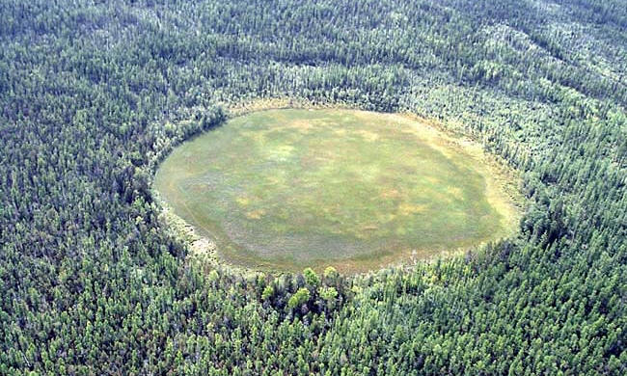ЗО червня 1908 року 07 годині в районі ріки Підкаліяна Тунгуска (Сибір) вибухнуло величезне тіло, яке називають Тунгуським, або сибірським метеоритом. Лише через 13 років почалось дослідження місця падіння. Встановлено, що в атмосферу Землі зі швидкістю близько 30 км/с влетіло, найімовірніше, ядро невеликої комети масою 106 тон. Переважна частина його маси випарувалась при польоті через атмосферу, а залишок масою 105 тон вибухнув на висоті 7км над поверхнею Землі. Гаряча ударна хвиля обпалила й обламала гілки дерев під місцем вибуху і повалила в усі боки дерева в радіусі 30 км. У грунті виявлені залишки метеорита - дрібненькі обплавлені силікатні і металеві кульки діаметром 0,02-0,3мм.

**Розповідь четвертого учня.**

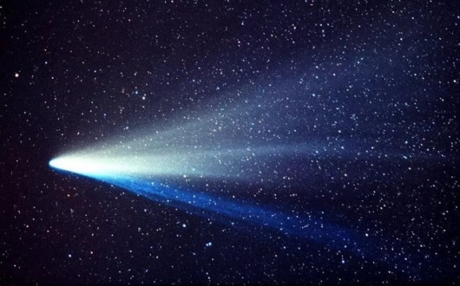 Яскраві комети з’являються на небі доволі рідко (у середньому раз на 20 років). Першим досліджував комети англійський астроном Галлей (1656-1742рр.). За порадою Ньютона він визначив і опублікував у 1705 р. елементи орбіт 24 яскравих комет, які з’явилися від 1337 до 1698 р. Виявивши збіг траєкторій комет 1531, 1607, 1682 років (яку сам спостерігав) учений дійшов висновку, що у ці роки з’явилися один і той же об’єкт. Галлей передбачив, що ця комета з’явиться знову у 1758 р. Так і сталося. Відтоді цю яскраву комету, що обертається навколо Сонця з періодом 78 років називають кометою Галлея. Востаннє вона наближалася до Сонця у 1986 році. Чергове повернення комети Галлея відбудеться у Листопаді 2061 р.

**Розповідь п’ятого учня.**

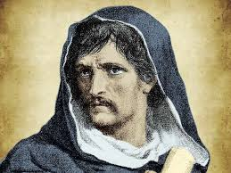17 лютого 1600 р. на площі Квітів у Римі було спалено видатного італійського мислителя Джордано Бруно - філософа, який у своїх поглядах на Всесвіт пішов значно далі Коперника. Бруно зруйнував кришталеву сферу нерухомих зір і відстоював думку про те, що Всесвіт безмежний у просторі і часі...

Джордано Бруно (справжнє ім’я Філіп) народився 1548 р. поблизу Неаполя. Його батько був солдатом-найманцем, а мати - убогою селянкою. Хлопчиною Бруно було віддано до монастиря, де він пробув 10 років. У монастирі Бруно детально вивчив книгу Коперника «Про обертання небесних сфер». Бруно рішуче виступав проти церкви і релігії, він вважав їх найсерйознішою перешкодою на шляху розвитку науки.

Через це швидко потрапив у тенета інквізиції і після семирічного перебування у тюрмах зійшов на вогнище.

**Розповідь шостого учня.**

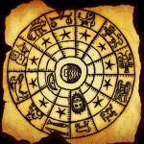 Назви місяців у сучасних календарях мають давньоримське походження. Перший римський календар мав 10 місяців. Рік починався на весні. Перший місяць назвали на честь бога війни Марса - мартіус. Другий місяць - апрікус, що означає зігрітий Сонцем. Іменем богині Землі Майї назвали третій місяць - Май, а четвертий присвятили дружині Юпітера - богині Юноні (російський июнь). Решта місяців мали порядкові латинські позначення, наприклад, октобер - восьмий. Пізніше календар

уточнили, додавши ще два місяці: янусуріс (январь) на честь бога Януса та фебруаріс (февраль), що означає очищальний.

**Розповідь сьомого учня.**

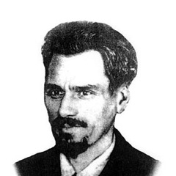 Несправедливо і дивно, що ім’я одного з піонерів космонавтики тривалий час замовчувалось. Це Олександр Гнатович Шоргей. Саме він зробив безсмертним ім’я іншої людини Юрія Васильовича Кондратюка. 9 червня 1897 р. у Полтаві в сім’ї Гната та Людмили Шаргеїв народився син Сашко. У тридцять років Олександр залишився круглою сиротою і жив у бабусі. У 1916 р. закінчив зі срібною медаллю полтавську гімназію і вступив до Петроградського політехнічного інституту. Але студентське життя було не довгим. Світова війна, революція, громадянська війна, мобілізація у білу армію, втеча додому в Полтаву, переїзд до Києва, мобілізація в армію Денікіна, втеча...

У 1921 р. громадянська війна закінчилась, але тривали масові розстріли білих офіцерів. Олександр Шоргей змушений переховуватись.

Ніна - рідна сестра Олександра - вчилася у місцевій школі. В учителя цієї школи помер брат. Олександрова мачуха зуміла роздобути документи цієї людини. Так Олександр Шергей став Юрієм Кондратюком, який першим описав спосіб здійснення міжпланетних подорожей.

**Розповідь восьмого учня.**

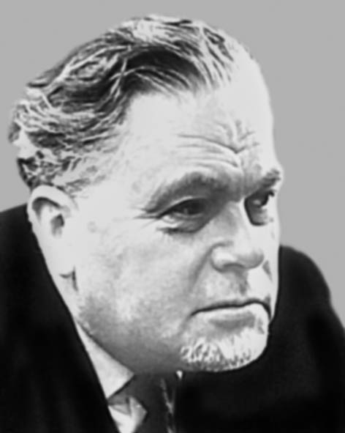 У червні 2005 р. Київський національний університет імені Т. Шевченка під егідою ЮНЕСКО відзначав 100 річчя від дня народження видатного українського астронома, завідувача кафедри астрономії в 1939-1981 рр., Сергія Констянтиновича Всехсвятського. Народився Всехсвятський 20 червня 1905 р. в сім’ї відомого московського священника. У1922 р. одержує рекомендацію для вступу в Московський університет. Де професор Орлов залучає першокурсника до кометних досліджень. Протягом 40 років він розробляє космологію малих тіл Сонячної системи - комет, метеорів, кілець великих планет.

Офіційне визнання своїм науковим заслугам отримав в останні роки свого життя. В 1967 р. його обирають почесним доктором Дебреценського університету в Угорщині. У 1978 р. він отримує вищу в галузі астрономії наукову премію Академії наук СРСР за працю «Фізичні характеристики комет», медалі Астрономічної ради СРСР «За виявлення нових астрономічних об’єктів» і імені Ю. Гагаріна Федерації космонавтики СРСР. Ім’я Всехсвятського залишилося в космосі назавжди - одна з відкритих малих планет №2721 названа на його честь.

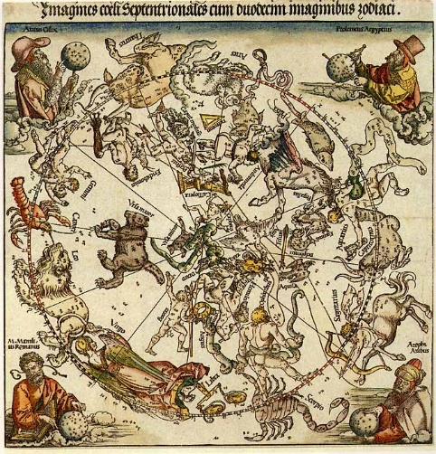Р**озповідь дев’ятого учня.**

Найдавніші зображення сузір’їв, знайдені археологами, належать до кам’яного віку. Деякі стародавні карти неба, хоча не зовсім повні та точні, є справжніми шедеврами, як наприклад, перше друкована карта неба, виконана німецьким художником Дюрером. У середньовіччі з’явилися перші збірники зоряних карт - атласи. За легендою, титан Атлас був приречений Зевсом тримати на плечах небосхил. Саме на його честь збірник зоряних, а пізніше і земних, карт почали називати атласами.

**Висновки**

У комплексі засобів, покликаних формувати у підростаючого покоління такі важливі риси, як працьовитість, дисциплінованість, колективізм, відповідальність за доручену справу, почесне місце належить позакласній виховній роботі.

У даній роботі підібрано цікаві інтелектуальні ігри, крім того, подано відомості щодо життя і діяльності видатних вчених, їх досягнення, про які буде цікаво дізнатися учням, учні дізнаються багато нового про речі, які оточують їх вдома.

Підібрані завдання стосуються не лише астрономії, а й таких предметів як фізика, математика, географія, хімія. Такий підхід дасть змогу учням виявити взаємозв’язки з іншими науками та допоможе проводити комплексне повторення багатьох предметів відразу.

Проводячи таким чином позакласну роботу з астрономії, вчитель зможе зацікавити дітей цим предметом, цікаво організувати повторення вже відомого матеріалу, у вигляді гри організувати виклад матеріалу, що був незрозумілим на уроці.

**Використана література**

1. Александров Ю. Небесна механіка: Підруч. для студ. ун-тів, які навч. за спец. "Астрономія" / Харківський національний ун-т ім. В.Н.Каразіна. — Х. : ХНУ, 2004. — 236с.

2. Астрономія / І. Гончаренко (авт.-упоряд.). — Х. : ВАТ "Харківська книжкова ф-ка ім. М.В.Фрунзе", 2005. — 48 с.

3. Бойко Г. Зоряна та позагалактична астрономія: лабораторний практикум / Національний педагогічний ун-т ім. М.П.Драгоманова. — К. : НПУ, 2006. — 118с.

4. Голованов Я.К. Дорога на космодром: Науково-художня література. - М.: Дит. лит.,1982. - 551с.

5. Энциклопедия для дітей. Т. 8. Астрономія. - М.: Аванта +,1998.

6. Климишин І. Астрономія: Підруч. для 11 кл. загальноосвітніх навч. закл.. — К. : Знання України, 2004. — 191с.

7. Перельман Я. І. Цікава астрономія / Б.А. Воронцов-Вельямінов (ред.), В.Г Карий (пер.з 4-го рос.перероб.і доп.вид.). — К.; Львів : Радянська школа, 1949. — 243с.

8. Пришляк М. Астрономія. 11 клас: Підручник для загальноосвіт. навч. закл. — Х. : Ранок, 2003. — 144с.